

**软件工程系列课程教学辅助网站**

|  |  |  |
| --- | --- | --- |
| 文件状态：  　[√ ]草稿  　[ ]正式发布  　[　]正在修改 | **文件标识：** | PRD-2017-G01-QGP |
| **当前版本：** | 0.2.0 |
| **作者：** | 胡子阳，徐洁岑，何圳青，陈哲凡，吴苏琪 |
| **完成日期：** | 2017-11-4 |

**质量保障计划**

**Quality guarantee plan**

**版 本 历 史**

|  |  |  |  |  |
| --- | --- | --- | --- | --- |
| **版本** | **作者** | **协助者** | **起止日期** | **备注** |
| 0.1.1 | 胡子阳 | 胡子阳，徐洁岑，何圳青，陈哲凡，吴苏琪 | 2017/10/28-2017/10/28 | 起草 |
| 0.2.0 | 陈哲凡、徐洁岑 | 胡子阳 | 2017/11/2-  2017/11/4 | 填写了主要内容 |
| 0.3.0 | 何圳青 | 胡子阳 | 2017/11/18-2017/11/18 | 根据修改的愿景，对文档进行矫正 |

目录

版 本 历 史 1

1 引言 5

1.1 概述 5

1.2 定义 5

1.3 参考文献 5

2 管理 6

2.1 组织 6

2.2 任务 7

2.3 职责 8

3 标准、规范和约定 8

3.1 遵循标准 8

3.1.1 文档模版 8

3.1.2 组内协定标准 8

3.1.3 8

3.2 质量保证过程 9

3.2.1 配置审核流程 9

3.2.2 版本管理 9

3.2.3 变更控制 9

3.2.4 配置状态报告 9

3.2.5 配置审核 10

4 评审和检查 10

4.1 过程与产品质量检查计划 10

4.2 技术评审的计划 11

5 测试 11

6 问题报告和纠正措施 12

7 工具，技术和方法 12

8 记录收集，维护和保留 12

9 培训 12

10 风险管理 12

附录 12

附表1:问题报告单 12

附表2：设计变更报告单 13

附表3:计划修订申请单 14

附表4:项目月报表 14

附表5：设计评审报告 15

附表6：评审人员名单 15

1. 引言
   1. 概述
   2. 定义

|  |  |
| --- | --- |
| **专门术语** | **具体解释** |
| 软件 | 软件（英文：Software）是程序加文档的集合体。 |
| 软件工程 | 软件工程（英文：Software Engineering）是一门研究用工程化方法构建和维护有效的、实用的和高质量的软件的学科。 |
| 程序 | （英文：procedure）一个环节，内部嵌套着一系列复杂的列逻辑慎密的一个组件，如若一个地方出问题则会影响到整个主体（可以理解为事务）。 |
| 非移交产品 | 开发集体应向本单位交出但不必向用户移交的产品（文件甚至某些程序） |
| PMP（Project Master Plan） | 本项目总体计划英文标识 |
| RSA（Rantional oftware Architect） | 是一个高级而又全面的应用程序设计、建模和开发工具,用于实现端到端的软件交付。 |

* 1. 参考文献

[1] C2-PRD-项目描述-2017

[2] PRD-2017-G01-文档编写说明

[3] 张海藩,牟永敏.软件工程导论（第六版）

[4] GB+T-8567-2006.国标《计算机软件文档编制规范》

[5] GB/T19000—2008/ISO9000.国标《质量管理体系 基础和术语》

[6] PRD-2017-G01-文档

[7] PRD-2017-G01-配置管理

[8] SE2017-G2-可行性研究报告v2

[9] 项目管理知识体系指南（PMBOK 指南)/项目管理协会

[10] 软件项目管理（原书第5版） [Software Project Management Fifth Edition]

1. 管理
   1. 组织

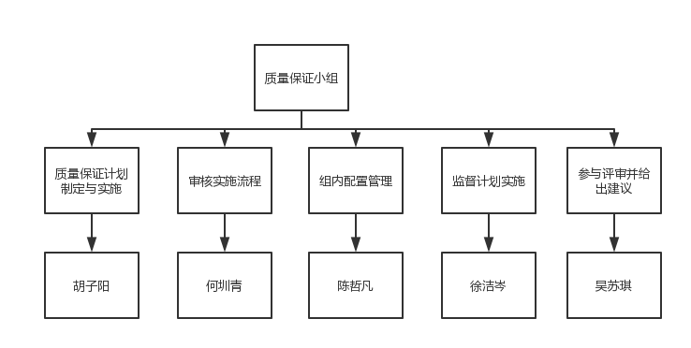

* 1. 任务

|  |
| --- |
| **任务** |
| 文档编写说明、置管理说明 |
| 项目可行性报告 |
| 项目章程、总体项目计划 |
| 需求开发计划 |
| 系统设计计划、质量保证计划、编码与系统实现计划、测试计划、系统维护计划 |
| 概要设计说明 |
| 需求规格说明书 |
| 软件需求变更文档 |
| 工程部署计划、培训计划、项目总结报告 |

* 1. 职责

|  |  |  |  |
| --- | --- | --- | --- |
| **里程碑** | **需提交文件** | **负责人** | **审核标准** |
| M0 | 项目可行性报告 | 胡子阳 | 通过组内检查并通过评审会议 |
| M1 | 项目章程、项目总体计划、  需求工程计划-初步 | 胡子阳 | 通过组内检查并通过评审会议 |
| M2 | 质量保证计划 | 何圳青 | 通过组内检查并通过评审会议 |
| M3 | 需求工程计划-成稿+评审 | 吴苏琪 | 通过组内检查并通过评审会议 |
| M4 | 软件需求规格说明书 | 吴苏琪 | 通过组内检查并通过评审会议 |
| M5 | 软件需求变更文档、  系统设计与实现计划 | 陈哲凡 | 通过组内检查并通过评审会议 |
| M6 | 软件概要设计说明 | 陈哲凡 | 通过组内检查并通过评审会议 |
| M7 | 测试计划、安装部署计划  培训计划、系统维护计划 | 徐洁岑 | 通过组内检查并通过评审会议 |
| M8 | 项目总结报告 | 何圳青 | 通过组内检查并通过评审会议 |

1. 标准、规范和约定
   1. 遵循标准
      1. 文档模版

《ISO-9001 软件工程模板》

《GB 软件工程模板》

* + 1. 组内协定标准

《PRD-2017-G01-配置管理》

《PRD-2017-G01-文档编写规范》

* 1. 质量保证过程
     1. 配置审核流程

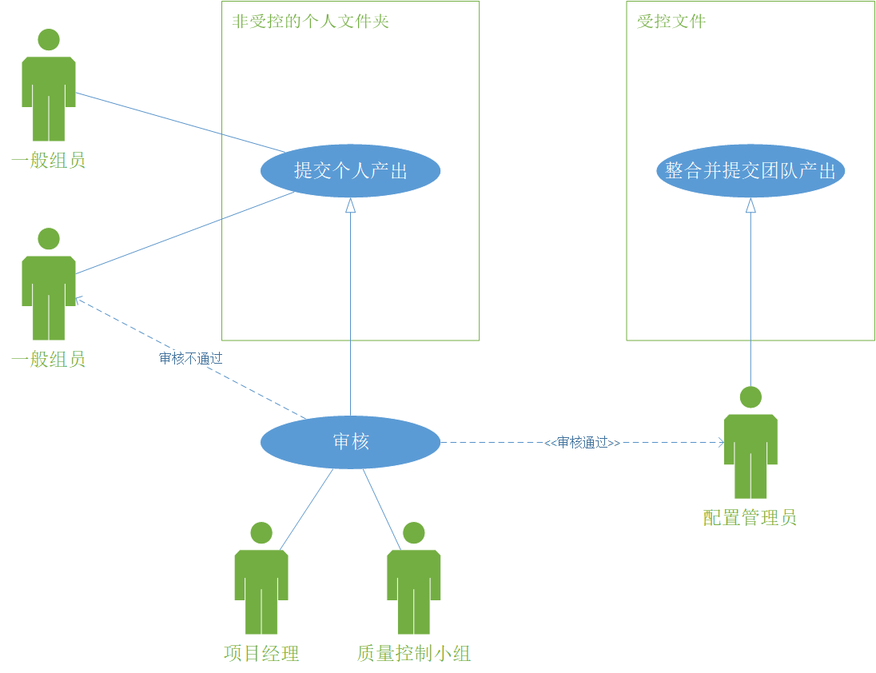

* + 1. 版本管理
    2. 变更控制
    3. 配置状态报告

|  |  |  |  |  |  |
| --- | --- | --- | --- | --- | --- |
| 场景 | 权限 | 操作分支 | 所在目录 | 上传注释示例 | 准备工作 |
| 提交个人作业 | 项目组所有成员 | master | 非受控文件/0x-组员名（如01-胡子阳） | [1-陈哲凡]提交个人作业《人月神话》读后感 | 在提交前拉取远端的最新master，并以此为基础再提交。 |
| 协同编写某文档的0.1.0版本，提交个人所负责的工作成果 | 项目组所有成员 | 默认为master，或配置管理员指定的其他分支 | 非受控文件/0x-组员名（如01-胡子阳） | [2-陈哲凡]提交《项目总体计划》[v0.1.0]版本的1、引言部分 | 在提交前拉取远端的最新分支，并以此为基础再提交，并在文档后“加下划线自己的名字简写”如“PRD-2017-G01《项目总体计划》_czf”。 |
| 提交由一个人负责的文件 | 项目组所有成员 | master | 受控文件对应阶段文件夹，如受控文档/01-项目可行性报告 | [3-吴苏琪]提交OBS图[v0.1.0] | 在提交前拉取远端的最新master，并以此为基础再提交。 |
| 更新现有文件 | 项目组所有成员 | master | 受控文件对应阶段文件夹，如受控文档/01-项目可行性报告 | [4-陈哲凡]更新《可行性分析》[v0.1.0]为[v0.2.0] | 在提交前拉取远端的最新master，并以此为基础再提交 |
| 提交整合完的[v0.1.0]文档 | 配置管理员 | master | 受控文件对应阶段文件夹，如受控文档/01-项目可行性报告 | [5-陈哲凡]提交《可行性分析》[v0.1.0] | 在提交前拉取远端的最新master，并以此为基础再提交 |
| 对配置管理系统中的文件命名进行整改 | 配置管理员 | master | 受控文件夹 | [6-陈哲凡]整改文件命名 | 在提交前拉取远端的最新master，并以此为基础再提交 |
| 提交会议记录 | 会议记录员 | master | 受控文档\09-会议纪要 | [7-徐洁岑]提交《会议纪要-10.31》 | 在提交前拉取远端的最新master，并以此为基础再提交。每次提交(commit)不仅包括会议记录的会议文档，还必须更新《PRD-2017-G01-会议记录录音链接》 |

* 注：没有版本跟踪记录的文件（除了会议纪要），如GANTT图、OBS图，需在文件名上跟上版本号，如：PRD-2017-G01-GANTT-v0.1.0.mpp
* 只有配置管理员有权限新建分支、合并分支。
  + 1. 配置审核

TBD

1. 评审和检查
   1. 过程与产品质量检查计划

|  |  |  |  |  |
| --- | --- | --- | --- | --- |
| **过程与产品质量检查** | | | | |
| 质量保证员 | 张荣阳 | | | |
| 主要过程域 | 主要工作成果 | 阶段负责人 | 检查时间 | 参加人员 |
| M0 | 项目可行性报告 | 张荣阳 | 2018/10/23 | 张荣阳、林翼力、陈帆、刘浥、赵伟宏 |
| M1 | 项目章程、项目总体计划、  需求工程计划-初步 | 张荣阳 | 2018/10/15 | 张荣阳、林翼力、陈帆、刘浥、赵伟宏 |
| M2 | 质量保证计划 | 张荣阳 | 2018/10/28 | 张荣阳、林翼力、陈帆、刘浥、赵伟宏 |
| M3 | 需求工程计划-成稿+评审 | 张荣阳 | 2018/10/23 | 张荣阳、林翼力、陈帆、刘浥、赵伟宏 |
| M4 | 软件需求规格说明书 |  | TBD(to be continued) |  |
| M5 | 软件需求变更文档、  系统设计与实现计划 |  | TBD |  |
| M6 | 软件概要设计说明 |  | TBD |  |
| M7 | 测试计划、安装部署计划  培训计划、系统维护计划 |  | TBD |  |
| M8 | 项目总结报告 |  | TBD |  |

* 1. 技术评审的计划

|  |  |  |  |  |  |
| --- | --- | --- | --- | --- | --- |
| **技术评审计划** | | | | | |
| 工作成果名称 | 技术评审方式 | 预计评审时间 | 质量保证人员 | 主要技术评审人员 |
| 软件需求规格说明书 | FTR（formal technical review） | TBD | 张荣阳 | 张荣阳、林翼力、陈帆、刘浥、赵伟宏 |
| 软件需求变更文档 | FTR | TBD | 张荣阳 | 张荣阳、林翼力、陈帆、刘浥、赵伟宏 |
| 软件概要设计说明书 | FTR | TBD | 张荣阳 | 张荣阳、林翼力、陈帆、刘浥、赵伟宏 |
| 编码与实现计划 | FTR | TBD | 张荣阳 | 张荣阳、林翼力、陈帆、刘浥、赵伟宏 |
| 测试计划 | FTR | TBD | 张荣阳 | 张荣阳、林翼力、陈帆、刘浥、赵伟宏 |
| 工程部署计划 | FTR | TBD | 张荣阳 | 张荣阳、林翼力、陈帆、刘浥、赵伟宏 |
| 系统维护设计 | FTR | TBD | 张荣阳 | 张荣阳、林翼力、陈帆、刘浥、赵伟宏 |
| CMS部署与设计 | ITR | TBD | 张荣阳 | 张荣阳、林翼力、陈帆、刘浥、赵伟宏 |

1. 测试

|  |  |  |  |
| --- | --- | --- | --- |
| **内容** | **测试方法** | **负责人** | **备注** |
| 单元测试 | 验收某一个需求的功能 | TBD |  |
| 集成测试 | 验证某一个群体的需求 | TBD |  |
| 系统测试 | 验收整个系统是否符合要求 | TBD |  |
| 验收测试 | 交给客户前进行验收 | TBD |  |

1. 问题报告和纠正措施

|  |  |  |  |
| --- | --- | --- | --- |
| **问题名称** | **负责人** | **解决流程** | **备注** |
| 无法评判内容是否合乎标准 | 张荣阳 | 小组讨论投票决定 |  |
| 测试工具难以使用 | 张荣阳 | 决定人员学习测试工具并定下具体时间进行组员培训 |  |

1. 工具，技术和方法

* 配置管理工具：Git / Sourcetree
* 项目管理工具：Project
* 团队沟通工具：QQ / 微信

1. 记录收集，维护和保留

|  |  |
| --- | --- |
| 记录类型 | 保留方式 |
| 项目的正式产出文档 | 配置管理系统-受控文件 |
| 文档的版本信息 | 文档内部的版本跟踪或文件名 |
| 文档的版本变更信息 | 文档内部的版本跟踪与配置管理系统的提交记录 |
|  |  |

1. 培训

无

1. 风险管理

|  |  |  |  |
| --- | --- | --- | --- |
| **风险** | **优先级** | **影响程度** | **可能性等级** |
| 1. 成员因故请假 | 高 | 高 | 高 |
| 2. 项目成员不能实现项目 | 中 | 低 | 中 |
| 3. Git远端仓库崩溃 | 高 | 高 | 低 |
| 4. 与干系人联系邮件发送内容、格式错误 | 高 | 中 | 中 |
| 5. 项目文件结构不符合要求 | 高 | 中 | 低 |
| 6. 对接下来的计划和任务定义不够充分明确 | 高 | 高 | 高 |
| 7. 组内信息回复的实时性 | 中 | 中 | 中 |
| 8.安卓/IOS APP开发经验不足 | 中 | 中 | 高 |
| 9. 成员空余时间有不确定性 | 高 | 高 | 高 |
| 10. 团队成员的能力（包括业务能力和技术能力）和素质，对项目的进展、项目的质量具有很大的影响 | 中 | 中 | 中 |
| 11. 团队成员是否能齐心协力为项目的共同目标服务 | 低 | 低 | 中 |
| 12. 管理工具、开发工具、测试工具等是否能及时到位、到位的工具版本是否符合项目要求 | 低 | 低 | 低 |
| 13. 对方法、工具和技术理解的不够 | 高 | 高 | 高 |
| 14. 界面原型不被用户认可 | 高 | 高 | 高 |
| 15. 组员生病请假或者其他方式离开工作岗位 | 中 | 高 | 低 |
| 16. 电脑硬件不稳定造成文档丢失 | 高 | 中 | 低 |
| 17. 组员考评不公平造成内部矛盾 | 中 | 低 | 高 |
| 18. 用户对界面原型有了天马行空的全新的提议 | 高 | 高 | 低 |
| 19. 版本控制仓库空间不足 | 高 | 高 | 高 |

# 附录

## 附表1:问题报告单

问题报告单

|  |  |  |  |  |  |  |  |  |  |  |  |  |  |  |  |  |  |  |  |
| --- | --- | --- | --- | --- | --- | --- | --- | --- | --- | --- | --- | --- | --- | --- | --- | --- | --- | --- | --- |
| 标题 | |  | | | | | | 记录编号 | | |  | | | | | | 保存期 | |  |
| 配置人姓名 | |  | | | | | | 提交日期 | | | 年 | | | | | | 月 | | 日 |
| 配置状态 | | | | | | | | | | | | | | | | | | | |
| 1评审中□ | | | 2修改中□ | | | | 3修改完成未测评□ | | | 4测评通过(关闭)□ | | | | | | 5以后关闭□ | | | |
| 问题类别确定和审批 | | | | | | | | | | | | | | | | | | | |
| 确定是否修改设计 | | | | | A(需修改设计)□ | | | | | | | | B(不修改设计)□ | | | | | | |
| 设计变更理由  (B类不填) | | | | |  | | | | | | | | | | | | | | |
| 项目负责人签字： | | | | | | | | | 日期： | | | | | | | | | | |
| 项目信息 | | | | | | | | | | | | | | | | | | | |
| 项目名 | |  | | | | | | | 项目标识号 | | | | |  | | | | | |
| 问题分析 | | | | | | | | | | | | | | | | | | | |
| 问题所在阶段 | | | | 需求分析□ | | 系统设计□ | | 实现□ | | | | 测试□ | | | 安装验收□ | | | 运行维护□ | |
| 问题描述(如空间不够可加附页): | | | | | | | | | | | | | | | | | | | |
| 报告人 | 姓名 | | |  | | | | | 问题发现日期 | | | | | 年 | | | 月 | | 日 |
| 单位 | | |  | | | | | 联系电话 | | | | |  | | | | | |

B类问题解决记录

|  |  |  |  |  |
| --- | --- | --- | --- | --- |
| 问题报告单标题 |  | | 问题报告单编号 |  |
| 问题解决人 | 姓名 |  | 项目组 |  |
| 开始日期 |  | 完成日期 |  |
| 确认 | 项目组长签字 |  | 日期 |  |
| 问题解决说明(如空间不够可加附页): | | | | |

## 附表2：设计变更报告单

设计变更报告单

|  |  |  |  |  |  |  |  |
| --- | --- | --- | --- | --- | --- | --- | --- |
| 标题 | |  | | 记录编号 |  | | |
| 评审报告编号 | |  | | 评审日期 | 年 | 月 | 日 |
| 问题报告单 | | 标题 |  | | | | |
| 编号 |  | | | | |
| 项目名 | |  | | 项目标识号 |  | | |
| 修改人 | 姓名 |  | | 联系电话 |  | | |
| 单位 |  | |  |  | | |
| 修改描述(如空间不够可加附页): | | | | | | | |

## 附表3:计划修订申请单

计划修订申请单

|  |  |  |  |  |  |  |  |  |  |  |  |  |
| --- | --- | --- | --- | --- | --- | --- | --- | --- | --- | --- | --- | --- |
| 标题 | |  | | | | 记录编号 |  | | | | | |
| 配置人姓名 | |  | | | | 提交日期 | 年 | | | 月 | | 日 |
| 配置状态 | | 1评审中 □ | | 2修订中 □ | | 3修订完成未评审 □ | | | 4评审通过(关闭)□ | | | |
| 项目名 | |  | | | | 项目标识号 |  | | | | | |
| 修改人 | 姓名 |  | | | | 联系电话 |  | | | | | |
| 单位 |  | | | |  |  | | | | | |
| 申请修订的主要理由: | | | | | | | | | | | | |
| 审批意见: | | | | | | | | | | | | |
| 审批人职务 | |  | 审批人签字 | |  | | | 日期 | | |  | |

## 附表4:项目月报表

##月份项目月报

|  |  |  |  |  |  |
| --- | --- | --- | --- | --- | --- |
| 总部名称 |  | 记录编号 |  | | |
| 质量管理员 |  | 提交日期 | 年 | 月 | 日 |
| 项目名 |  | 项目标识号 |  | | |
| 计划完成情况 | | | | | |
| 已完成项(包括质量保证活动): | | | | | |
| 已完成项(包括质量保证活动): | | | | | |
| 存在的主要问题和困难: | | | | | |
| 下月主要安排 | | | | | |
| 开发: | | | | | |
| 质量保证: | | | | | |

## 附表5：设计评审报告

设计评审报告

|  |  |  |  |  |  |  |  |  |  |  |  |  |  |  |  |
| --- | --- | --- | --- | --- | --- | --- | --- | --- | --- | --- | --- | --- | --- | --- | --- |
| 标题 |  | | | | | | 记录编号 | | |  | | | | | |
| 评审性质 | 评审□ | | | 复审□ | | | 评审日期 | | | 年 | | | 月 | | 日 |
| 项目名 |  | | | | | | 项目标识号 | | |  | | | | | |
| 评审对象名称 |  | | | | | | | | | | | | | | |
| 阶段名 | 开发策划□ | | 需求分析□ | | 系统设计□ | | | 实现□ | 测试□ | | | 安装验收□ | | 设计变更□ | |
| 计划完成情况 | | | | | | | | | | | | | | | |
| 评审内容(如空间不够可加附页): | | | | | | | | | | | | | | | |
| 评审结论(如空间不够可加附页): | | | | | | | | | | | | | | | |
| 评审组长签字 | |  | | | | 签字日期 | | | | |  | | | | |

## 附表6：评审人员名单

评审人员名单

|  |  |  |  |  |  |
| --- | --- | --- | --- | --- | --- |
| 评审报告 | 标题 |  | | | |
| 编号 |  | | | |
| 姓名 | 单位 | | 职称/职务 | 联系电话 | 签名 |
|  |  | |  |  |  |
|  |  | |  |  |  |
|  |  | |  |  |  |
|  |  | |  |  |  |